BT4 Xếp loại học lực

B1 input điểm

B2 Nếu điểm <5 thì kém

B3 Nếu 5=<điểm <=6.5 thì TB

B4 Nếu 6.5=<điểm <=8 thì Khá

B5 Nếu điểm >=8 thì giỏi

B6 output KQ

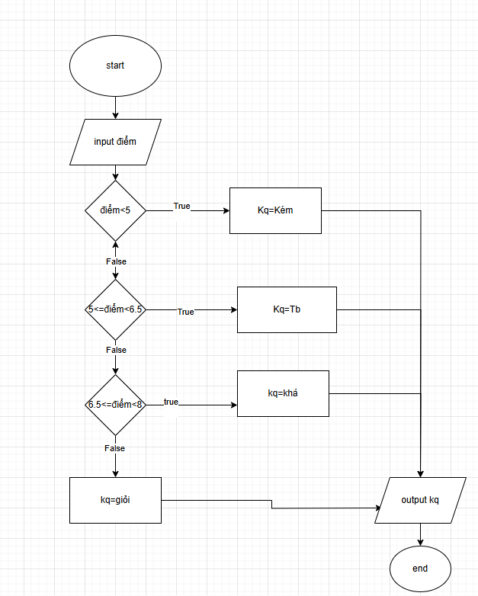

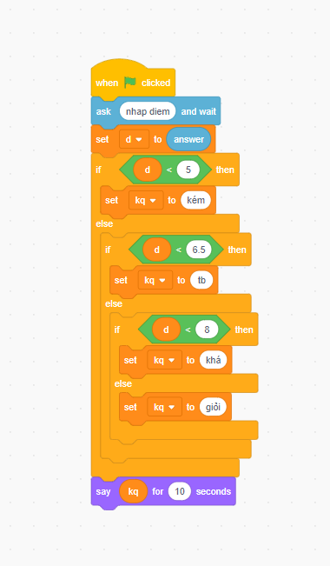

**1.       
Tìm số lớn nhất trong hai số**

* Yêu cầu:  
  Viết chương trình tìm số lớn nhất trong hai số.
* Input:  
  2 số nguyên.
* Output:  
  Số lớn nhất.

B1 input 2 số

B2 so sánh 2 số

B3 output kết quả

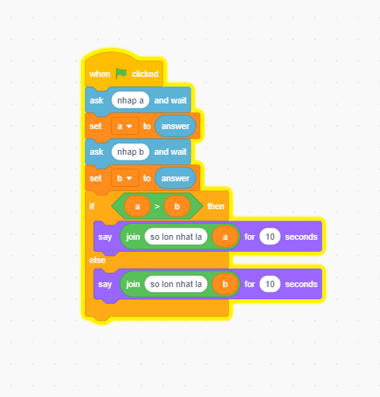

**2.       
Tìm số lớn nhất trong ba số**

* Yêu cầu:  
  Viết chương trình tìm số lớn nhất trong ba số nguyên.
* Input:  
  3 số nguyên.
* Output:  
  Số lớn nhất.

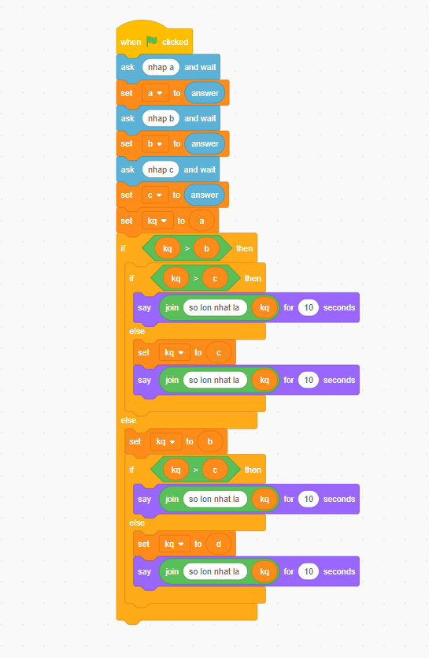

**3.       
Kiểm tra số chẵn lẻ**

* Yêu cầu:  
  Viết chương trình kiểm tra xem một số nguyên là chẵn hay lẻ.
* Input:  
  1 số nguyên.
* Output:  
  "Chẵn" hoặc "Lẻ".

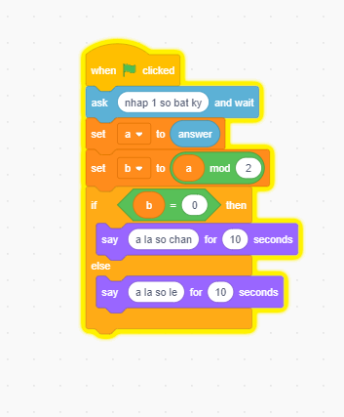

**5.       
Kiểm tra số âm, dương hoặc bằng 0**

* Yêu cầu:  
  Nhập vào một số và kiểm tra xem số đó là số âm, dương hay bằng 0.
* Input:  
  1 số nguyên.
* Output:  
  "Âm", "Dương" hoặc "Bằng 0".

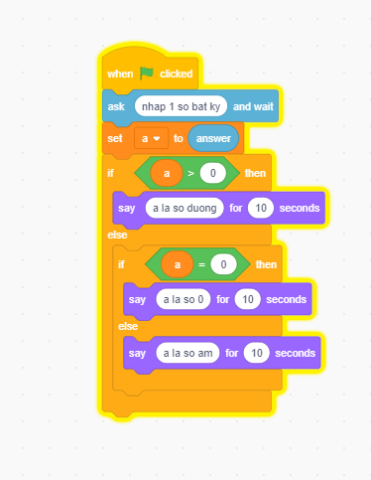

**6.       
Tìm số nhỏ nhất trong ba số**

* Yêu cầu:  
  Nhập vào ba số và tìm số nhỏ nhất trong ba số đó.
* Input:  
  3 số nguyên.
* Output:  
  Số nhỏ nhất

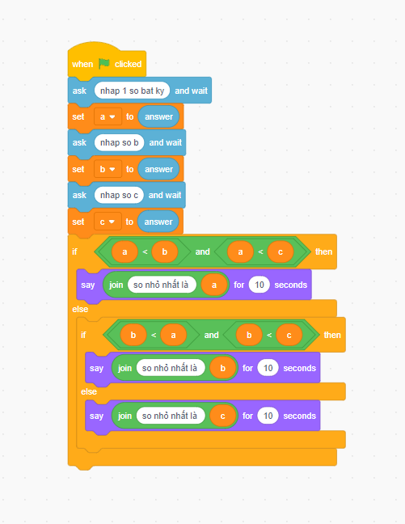

**7.       
Tính giá vé theo độ tuổi**

* Yêu cầu:  
  Nhập vào độ tuổi và tính giá vé theo quy định: Trẻ em (< 12 tuổi) giá  
  vé 50%, Người lớn (12 - 60 tuổi) giá vé 100%, Người già (> 60 tuổi) giá  
  vé 70%.
* Input:  
  Độ tuổi.
* Output:  
  Giá vé.

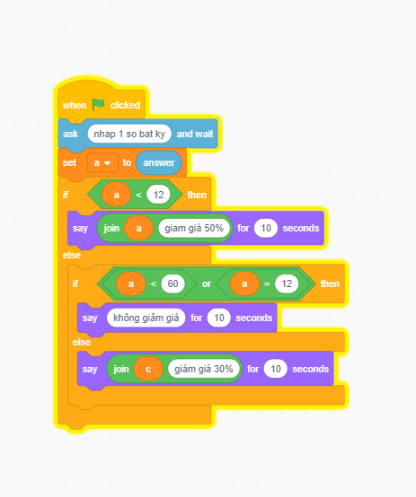

**8.       
Kiểm tra điểm và đưa ra khuyến nghị**

* Yêu cầu:  
  Nhập điểm của một môn học, nếu >= 8 thì khuyến nghị học nâng cao, nếu  
  >= 5 nhưng < 8 thì khuyến nghị học ôn tập, nếu < 5 thì khuyến nghị  
  học lại môn.
* Input:  
  Điểm của môn học.
* Output:  
  Khuyến nghị.

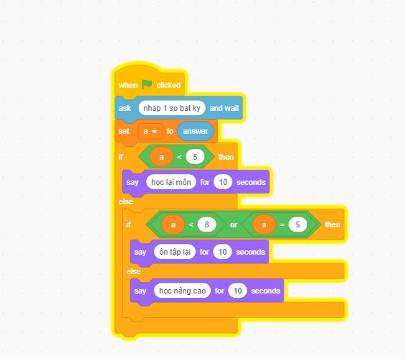

**9.       
Xếp loại BMI**

* Yêu cầu:  
  Nhập chỉ số BMI và phân loại: BMI < 18.5 là "Gầy", 18.5 <=  
  BMI < 24.9 là "Bình thường", 25 <= BMI < 29.9 là  
  "Thừa cân", BMI >= 30 là "Béo phì".
* Input:  
  Chỉ số BMI.
* Output:  
  Phân loại.

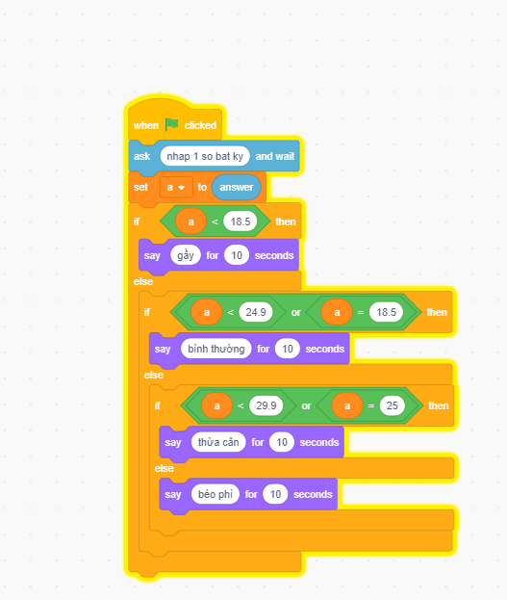

**10.  Tính  
lương theo số giờ làm việc**

* Yêu cầu: Nhập số giờ làm việc trong tuần. Nếu giờ <= 40, tính lương bình  
  thường bằng 5000000 * số giờ. Nếu giờ > 40, tính lương bình thường cho 40 giờ đầu, các giờ tiếp theo tính gấp 1.5 lần.
* Input:  
  Số giờ làm việc.
* Output:  
  Lương tuần.
* 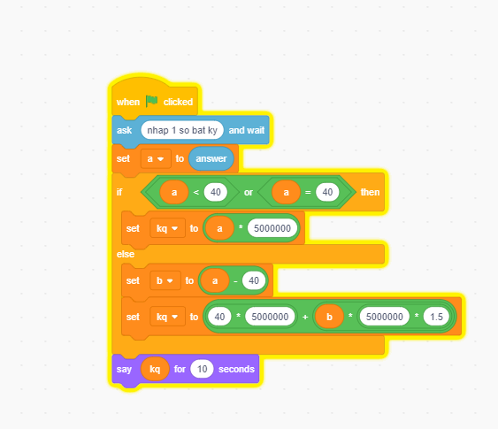

**11.  Kiểm  
tra số chẵn, lẻ và dương, âm**

* Yêu cầu:  
  Nhập vào một số và kiểm tra xem số đó là số chẵn hay lẻ và đồng thời kiểm  
  tra xem là số âm hay dương.
* Input:  
  1 số nguyên.
* Output:  
  Kết quả kiểm tra.

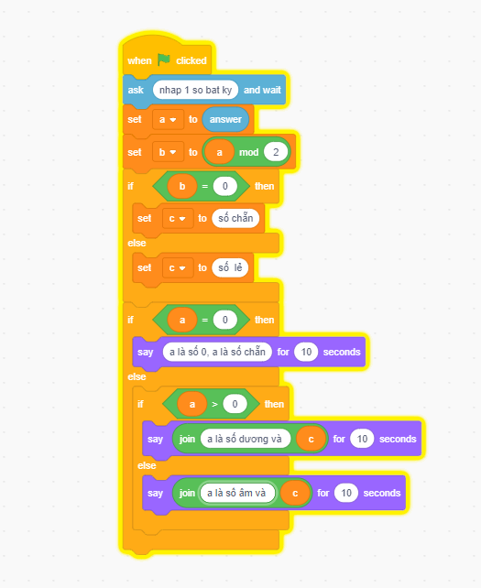

**12.  Phân loại hình tam giác**

* Yêu cầu: Nhập vào độ dài ba cạnh của tam giác. Kiểm tra xem tam giác là tam giác đều, tam giác cân, tam giác vuông hay tam giác thường.
* Input:  
  3 số nguyên.
* Output:  
  Loại tam giác.

